**Mode opératoire – Outil [NOM A DEFINIR]**



**Présentation de l’outil**

L’outil présenté dans ce document est un outil dont l’objectif est d’assurer un accès sécurisé et conditionné à un set de données de BRICO DEPÔT. L’outil permet à un utilisateur agréé d’accéder en lecture aux données auxquelles l’utilisateur est lié. L’outil intègre également un utilitaire qui permettra à un utilisateur de transmettre une demande de mise à jour de ses données. L’outil est composé de plusieurs écrans qui sont décrits dans les divers chapitres de ce document. Dans le cas d’un profil administrateur l’outil permet une modification directe des données, un traitement des demandes de mise à jour et la création, modification et suppression de dépôt.

Table des matières

1 – Connexion à l’outil 2

2 – Écran principal 3

3 – Création d’un dépôt 4

A/ Fenêtre de création de dépôt 4

B/ Formulaire de saisie des données du nouveau dépôt 4

4 – Modification d’un dépôt 4

5 – Suppression d’un dépôt 4

6 – Traitement des demandes de mise à jour des données 4

# 1 – Connexion à l’outil

Figure Fenêtre d'authentification 1

Le premier écran qui compose l’outil est un écran d’authentification. Un utilisateur agréé devra dans cet écran renseigner respectivement son nom d’utilisateur et son mot de passe.

L’écran est composé de 4 éléments interactifs, respectivement :

-Un champ de saisie **Nom d’utilisateur**

-Un champ de saisie **Mot de passe**

-Un bouton **Nettoyer**, qui va effacer toutes les saisies dans les champs de saisies

-Un bouton **Connexion** qui va vérifier la véracité des informations saisies. Dans le cas d’une authentification réussie la fenêtre principale s’ouvrira, sinon un texte apparaitra notifiant l’utilisateur de l’échec d’authentification

Figure Fenêtre d'authentification 2

# 2 – Écran principal

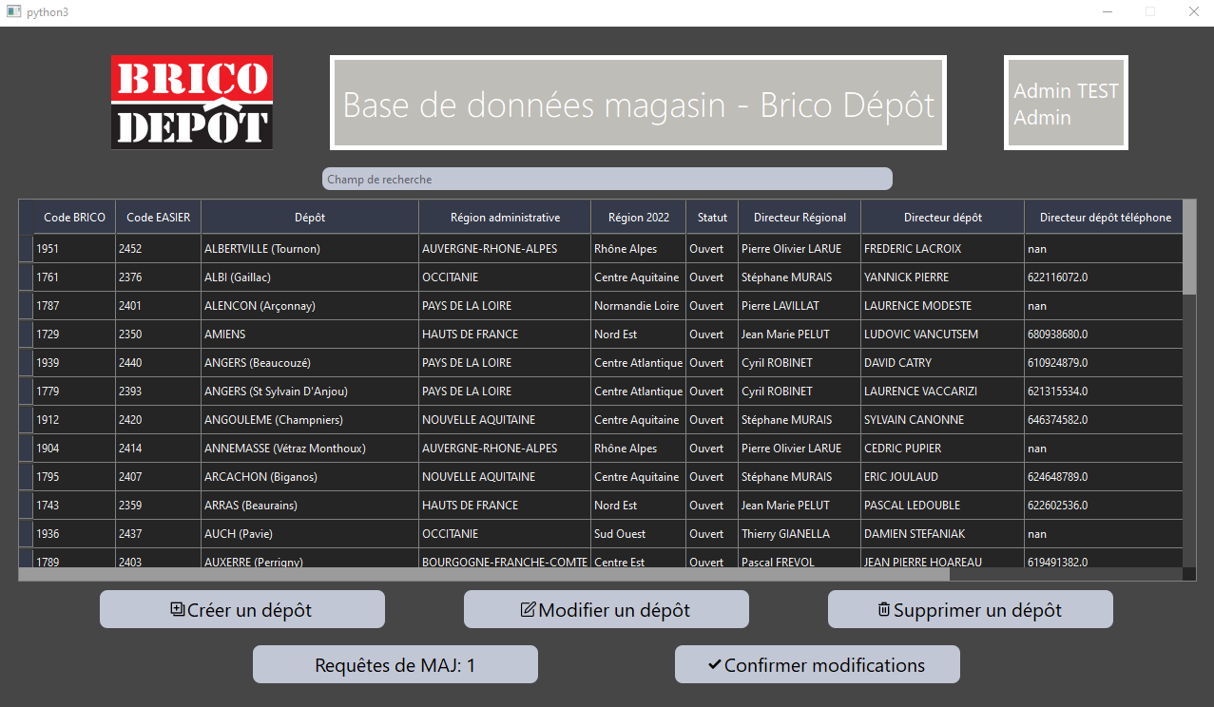

Figure Fenêtre principale

La fenêtre principale est divisée en 3 sections distinctes.

La première section est un bandeau informatif qui affiche les informations de l’utilisateur connecté ainsi que son niveau d’accréditation.

La seconde section est composée d’un tableau affichant les données de tous les dépôts. Ce tableau est modifiable directement en double cliquant sur une cellule. Cette section possède également une barre de saisie nommée « Champ de recherche » qui permet à un utilisateur de trier les données à afficher. Le tri s’effectue sur toutes les colonnes. **Les colonnes affichées dans le tableau sont conditionnées par les réglages de l’application**. Ces réglages sont mis en place par les profils « SuperAdmin »

La troisième section est composée de cinq boutons respectivement :

* Un bouton « **Créer un dépôt** » qui ouvre la fenêtre de création de dépôt
* Un bouton « **Modifier un dépôt** » qui ouvre la fenêtre de modification de dépôt
* Un bouton « **Supprimer un dépôt** » qui ouvre la fenêtre de suppression de dépôt
* Un bouton « **Requêtes de MAJ: X** » qui ouvre la fenêtre de traitement des demandes de mise à jour des données
* Un bouton « **Confirmer les modifications** » qui enregistre toutes les modifications dans le fichier bdd sur SharePoint

# 3 – Création d’un dépôt

La création d’un dépôt se divise en une fenêtre et x formulaires. Une fenêtre principale qui liste tous les onglets du fichier bdd et qui permet d’ouvrir pour chacun de ces onglets un formulaire de saisie des données.

## A/ Fenêtre de création de dépôt

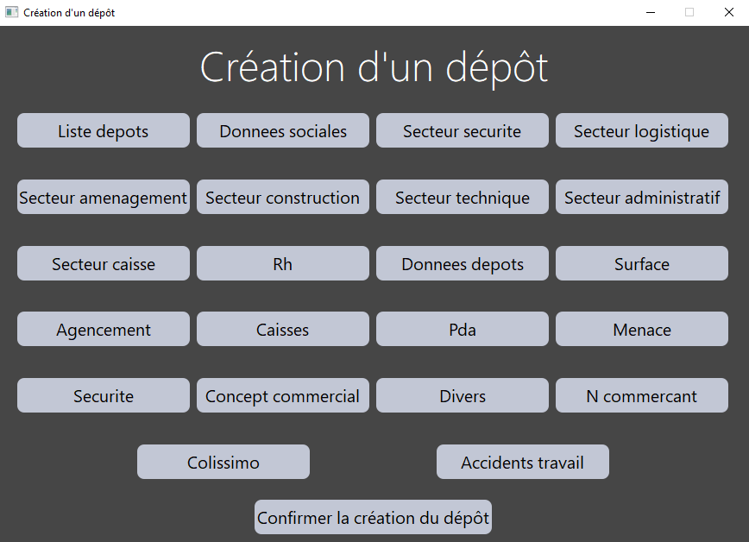

Figure Fenêtre de création de dépôt

La fenêtre de création de dépôt est composée de x boutons. Le nombre de boutons varie en fonction du nombre d’onglets présents dans l’onglet BDD. Chaque bouton ouvre un formulaire de saisie des données adapté aux colonnes de chaque onglet.

Le bouton « **Confirmer la création du dépôt** » ajoute toutes les données dans une nouvelle ligne dans la fenêtre principale (**ATTENTION : Les données ne sont pas encore sauvegardées dans le fichier bdd, il faudra cliquer sur « Confirmer les modifications » dans la fenêtre principale pour cela**)

## B/ Formulaire de saisie des données du nouveau dépôt

Figure Formulaires de saisie

# 4 – Modification d’un dépôt

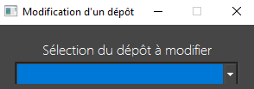

Figure Affichage 1: Modification d'un dépôt

Figure Affichage 2: Modification d'un dépôt

La fenêtre de modification des dépôts possède 2 types d’affichage, le premier est une fenêtre avec une liste déroulante. Une fois que l’utilisateur sélectionne un dépôt dans cette liste déroulante, l’affichage évolue vers le second affichage qui liste les données du dépôt dans un tableau. Il est possible de modifier ces données en double cliquant sur une cellule.

Le second affichage possède 2 boutons respectivement :

* Un bouton « **Annuler la modification** » qui permet de quitter la fenêtre
* Un bouton « **Confirmer la modification** » qui applique les modifications dans la fenêtre principale (**ATTENTION : Les données ne sont pas encore sauvegardées dans le fichier bdd, il faudra cliquer sur « Confirmer les modifications » dans la fenêtre principale pour cela**)

# 5 – Suppression d’un dépôt

Figure Affichage 1: Suppression d'un dépôt

Figure Affichage 2: Suppression d'un dépôt

La fenêtre de suppression des dépôts possède 2 types d’affichage, le premier est une fenêtre avec une liste déroulante. Une fois que l’utilisateur sélectionne un dépôt dans cette liste déroulante, l’affichage évolue vers le second affichage qui liste les données du dépôt dans un tableau.

Le second affichage possède 2 boutons respectivement :

* Un bouton « **Annuler** » qui permet de quitter la fenêtre
* Un bouton « **Supprimer le dépôt** » qui supprime le dépôt dans la fenêtre principale (**ATTENTION : Les données ne sont pas encore sauvegardées dans le fichier bdd, il faudra cliquer sur « Confirmer les modifications » dans la fenêtre principale pour cela**)

# 6 – Traitement des demandes de mise à jour des données

Figure Affichage 1: Traitement des demandes de MAJ

Figure Affichage 2: Traitement des demandes de MAJ

La fenêtre de traitement des demandes de MAJ possède 2 types d’affichage, le premier est une fenêtre avec une liste déroulante. Une fois que l’utilisateur sélectionne une des requêtes de modification dans cette liste déroulante, l’affichage évolue vers le second affichage.

Le second affichage montre les lignes concernées par la demande de MAJ. La première ligne est la ligne actuelle et la seconde est la ligne contenant les données à actualiser. Les données qui vont changer sont surlignées en rouge.

Le second affichage possède trois boutons respectivement :

* Un bouton « **Annuler** » qui permet de quitter la fenêtre
* Un bouton « **Retirer la requête** » qui supprime la requête de changement de données
* Un bouton « **Valider la requête** » qui applique les changements dans la fenêtre main et **directement dans le fichier bdd.**